# **广东财经大学综合管理信息系统 操作手册（教学点管理端）**

# 1.教学点审核

## **1.1登录系统**。待学生缴费后，教学点通过账号密码登录“广东财经大学综合管理信息系统”进行审核http://scemis.gdufe.edu.cn/gceq/index。

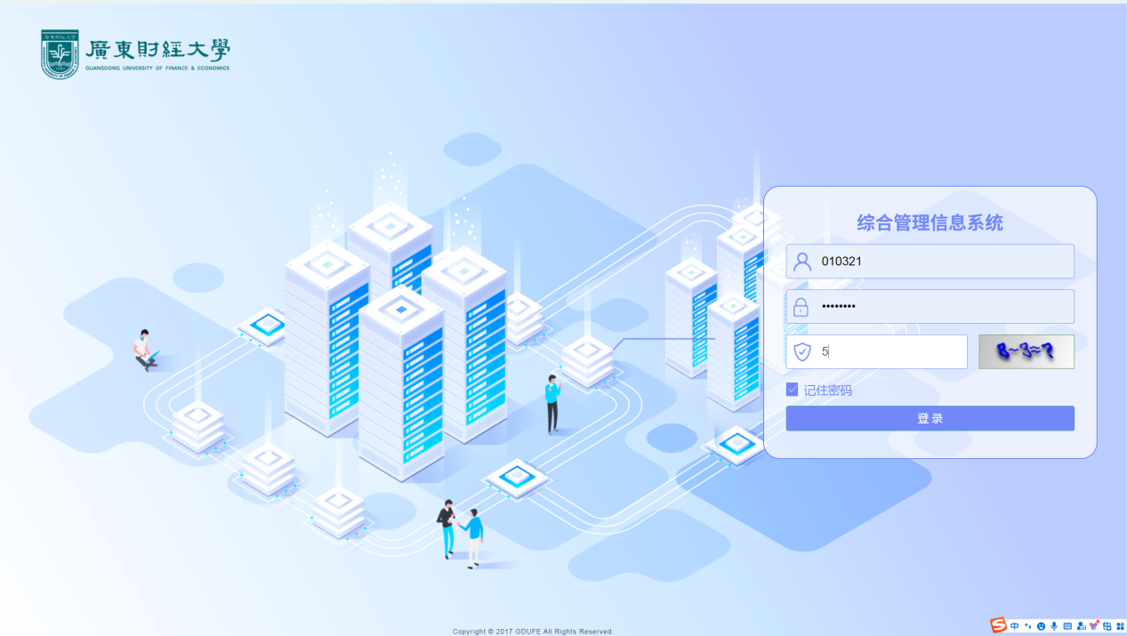

## 1.2报名审核。通过左侧菜单依次打开：入学-报名-个人报名，然后进行审核（如以下截图）。

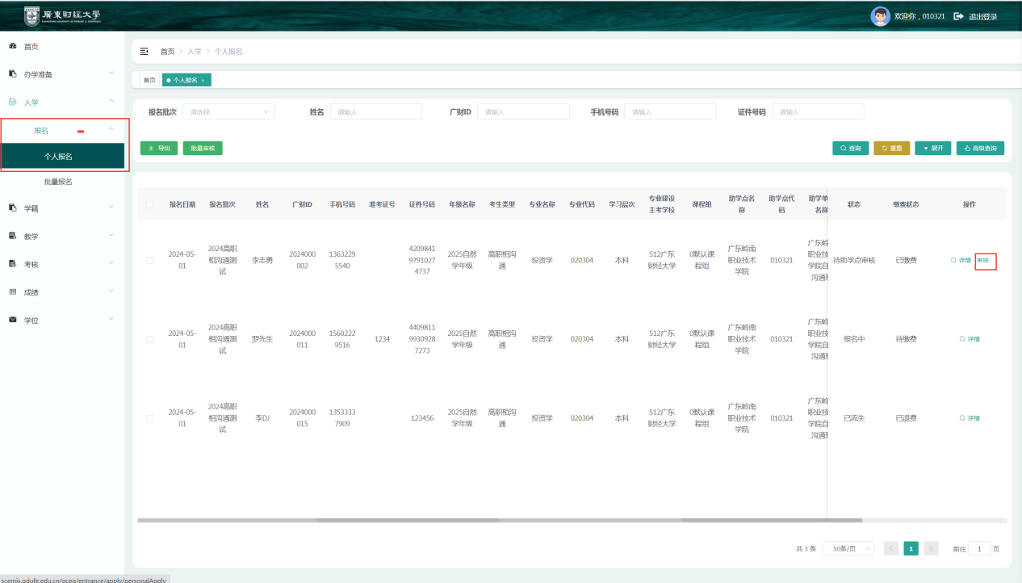

注：教学点工作人员务必认真核对考生个人信息及缴费金额，核对无误后，点击审核通过。若发现信息有误，请及时与考生本人核对，并与广东财经大学继续教育学院工作人员反馈后，按广财指引在系统上点击审核不通过或审核退回。

**2.相沟通教学点补充学籍信息（高职高专院校）**

待学生缴完费，且通过广东省自学考试管理系统正式报名生成准考证号后，教学点老师按我校通知在规定时间内登录“广东财经大学综合管理信息系统”补充前置学籍信息。

**2.1**左侧菜单依次打开：学籍-学籍考籍（自考）-点击“导入补充信息”-“点击下载导入模板”，按照下载好的模板内容，补充相沟通学生的学籍信息。

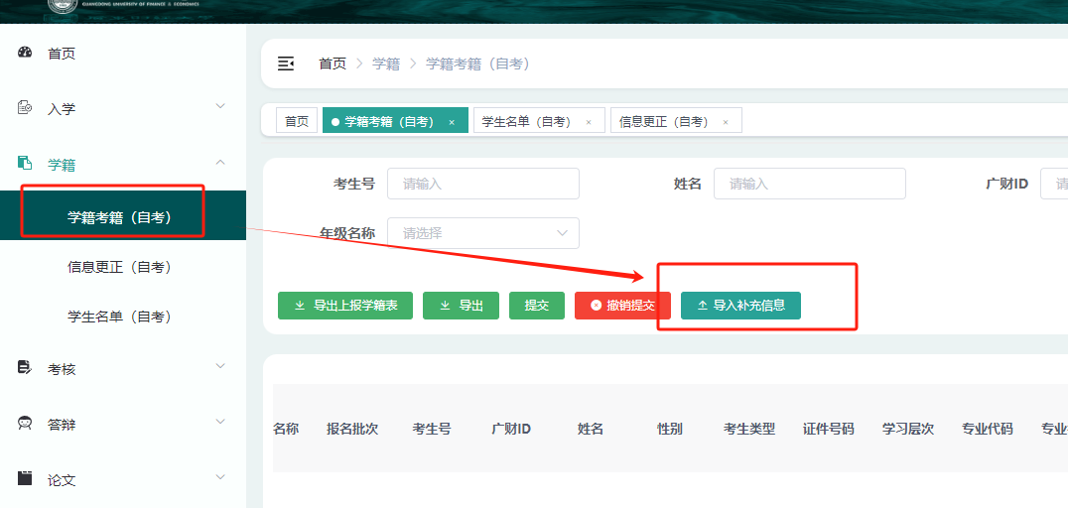

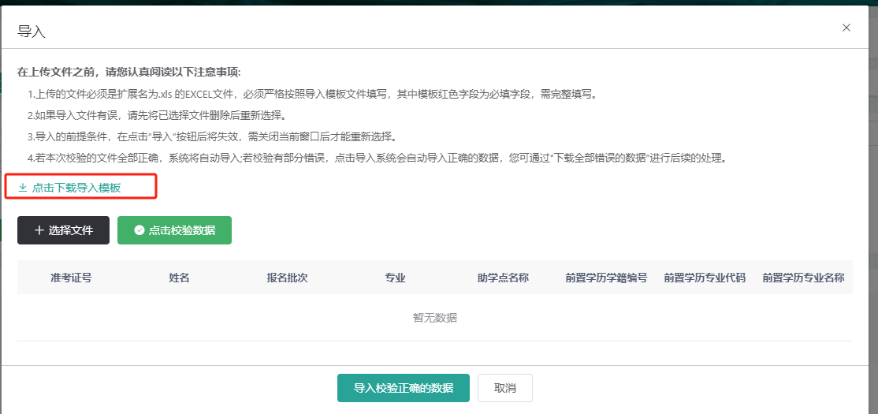

**2.2**填好信息后，点击“选择文件”导入文件后，点击“点击校验数据”，数据校验无误后，点击“导入校验正确的数据”

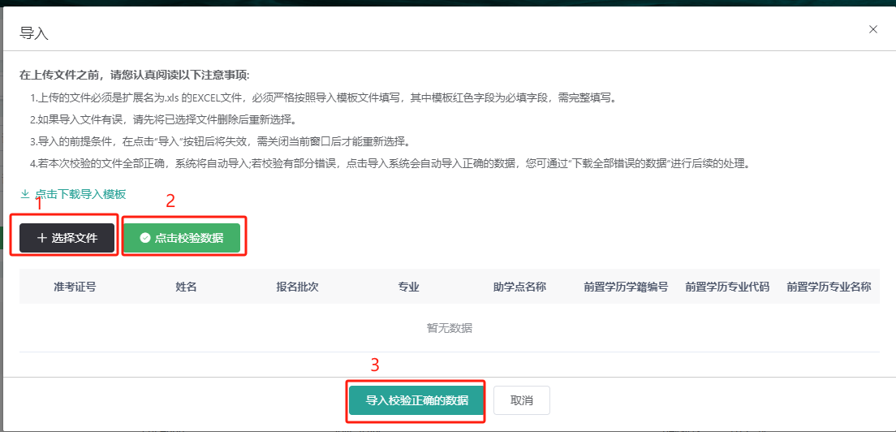

**2.3**导入补充信息后，在学籍名单页面上选择要提交的学籍名单，点击“提交”按钮

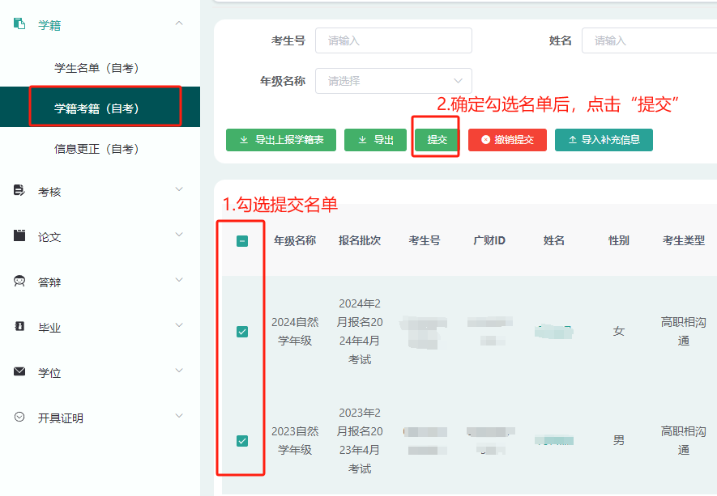

提交之后，补充学籍信息完成。

学院会根据教学点导入的学籍信息，待考试院系统开放学籍导入功能后，将相沟通名单导入考试院系统，教务部会反馈考试院系统提示的错误信息给相关的教学点修改（如无错误提示则不通知教学点修改）。